Proiect didactic
Disciplina: Informatica
Clasa: a XII – a profil umanist
Timp disponibil: 45 min
Modulul: Subprograme.
Numărul lecției în capitol: 1/4
Subiectul lecției: Comunicarea dintre programul/subprogramul apelant și subprogramul appellant. Domenii de vizibilitate.
Competenţe specifice:
- Algoritmizarea metodelor de analiză, sinteză și de soluționare a situațiilor-problemă, demonstrând creativitate și perseverență.

Unități de competență:
- Organizarea comunicării între programul / subprogramul apelant și subprogramul apelat.
- Proiectarea structurală a algoritmului și a programului.

Obiective operaţionale:
La finele activităţii didactice elevii vor fi capabili:
O₁ – să extrapoleze modul în care funcționează comunicarea între programul principal și funcțiile apelate.
O₂ - să definească conceptele de domenii de vizibilitate.
O₃ – să utilizeze în practică conceptele teoretice prin exerciții și proiecte mici.
O₄ - să manifeste interes și perseverență în realizarea sarcinilor propuse.
Tipul lecției: lecție de aplicare a cunoștințelor.
Tehnologie didactică:
- Metode/Tehnici: discuție dirijată, braistorming, problematizarea, explicația, exercițiul.
- Forme de organizare a activității: frontal, individual, în grup.
- Resurse didactice: calculatoare conectate la internet cu compilatorul C++, CodeBlocks, DevC++ sau Visual Studio Code.
Evaluarea: reciprocă; produse: răspuns oral, probleme rezolvate.

Etape ale activității didactice | Obiective | Demers acțional | Timp | Tehnologia realizării (Metodă/Formă de activitate/Resurse)
Evocare | O₄ | Organizarea clasei (salutul elevilor, evidențierea prezenței).  Subiectul lecției: Comunicarea dintre programul/subprogramul apelant și subprogramul apelant. Domenii de vizibilitate.  Se anunţă obiectivele lecţiei.  Elevii: Notează tema în caiete. | 2 min  1 min | Calculatoare conectate la internet  Discuție dirijată
Realizarea sensului | O₁  O₂  O₃ | Profesorul: Propun rezolvarea următoarei probleme.  Problema nr.1  Scrieți un program în limbajul C++, care să calculeze pătratul unui număr întreg. Programul trebuie să definească o funcție care primește un număr întreg ca parametru și returnează pătratul acestuia. De asemenea, programul trebuie să demonstreze utilizarea funcției prin apelarea acesteia în funcția main și afișarea rezultatului.  Vezi rezolvaea în anexă.  Problema nr.2  Să se scrie o funcție C++ care să returneze pentru un număr natural n transmis ca parametru valoarea lui n!, adică 1•2•...•n. Vezi rezolvarea în anexă, problema nr.2.  Problema nr.3  Să se scrie o funcție C++ care să determine suma cifrelor pare și suma cifrelor impare pentru un număr natural transmis ca parametru. Funcția va întoarce rezultatele prin intermediul unor parametri de ieşire. Vezi rezolvarea în anexă, problema nr.3.  Elevii: Rezolvă împreună cu profesorul comentează rezultatul conform algoritmului:  - Tipuri de parametri  - Tipuri de domenii de vizibilitate  - Tipuri de variabile | 15 min | Problematizarea  Explicația  Frontal  Calculatoare conectate la internet
Reflecție | O₄ | Profesorul: Propune elevilor să rotească roata pentru a obține sarcina de lucru - Rotește . Vezi sarcinile în anexă, Sarcini. Elevii sunt grupați în 3 grupuri. | 25 min | Individual  Exercițiul interactiv
Extindere | O₁  O₄  O₃ | Analizați sursa Probleme practice. | 2 min | Frontal  Discuție dirijată
 |  | Tema pentru acasă: De studiat conspectel la subiectele studiate până la moment pentru capitolul Subprograme. | 1 min | Individual

Anexă
Problema nr.1

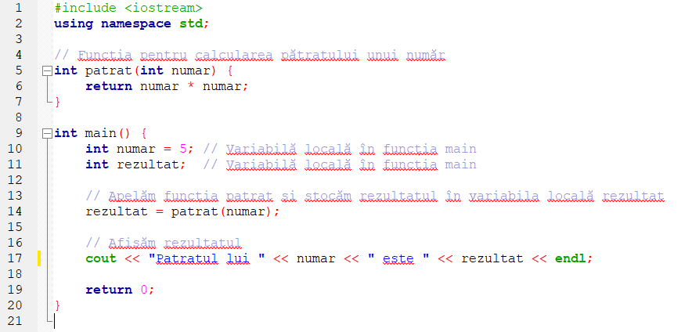

Problema nr.2

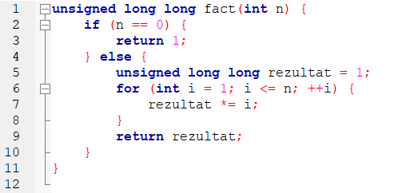

Problema nr.3

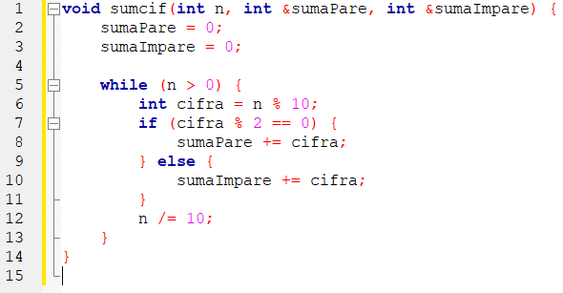
Sarcini

Sarcina nr.1
Cerința
Scrieți funcția cu următorul antet:
int Path (const char cale[], char d[101][101])
Parametrul cale memorează un șir de caractere format din litere mici și semnul \ și reprezintă o succesiune de foldere incluse unul în altul. Funcția trebuie să memoreze fiecare folder pe câte o linie a matricei d și să returneze numărul de foldere conținute în cale.
Restricții și precizări
- Lungimea șirului cale nu va depăși 100.
- cale este nevid, deci va exista cel puțin un folder.
- Cei doi parametri sunt indexați de la 0.
- Nu vor exista alte caractere în afară de cele menționate în enunț.
Exemplu:
Dacă cale = "pbinfo\clx\teste\azi", atunci Path (cale, d) va returna 4. Linia 0 din d va memora pbinfo, linia 1 va memora clx, linia 2 va memora teste și linia 3 va memora azi.
Sarcina nr.2
Cerința
Să se scrie o funcție C++ care are ca parametri două numere naturale n și m și o matrice A (n, m) avȃnd elemente numere întregi și returnează numărul de elemente „șa” din matrice. Un element A(i,j) din matrice se numește element „șa” dacă este maximul de pe coloana j si minimul de pe linia i sau invers.
Subprogramul se va numi nr_sa va avea trei parametri: a, un tablou bidimensional cu elemente întregi, n, m, reprezentând numărul de linii, respectiv de coloane ale tabloului a.

Restricţii şi precizări
- 0 < n, m ≤ 100
- numele subprogramului cerut este nr_sa
- parametrii sunt, în această ordine: a, n, m
- indicii de linie și de coloana ai tabloului a încep de la 0 și sunt de tip int;
- matricea folosită în apelul din funcția main va fi declarată int a[100][100]; și are elementele indexate de la 0.

Exemplu:
Pentru n=2, m=6 și A=(572186439835) 𝐴=(528493716385) funcția va returna valoarea 2 (elementele șa sunt A0,1𝐴0,1 și A1,4𝐴1,4 – elementele sunt indexate de la 0).

Important
Soluţia propusă va conţine doar definiţia subprogramului cerut. Prezenţa în soluţie a altor instrucţiuni poate duce erori de compilare sau de execuţie care vor avea ca efect depunctarea soluţiei.

Sarcina nr.3

Cerinţa
Scrieţi definiția completă a subprogramului C++ multiplu care are 3 parametri: a, prin care primeşte un tablou unidimensional cu maximum 100 de numere naturale mai mici decât 1000, n, numărul efectiv de elemente ale tabloului şi k, un număr natural.
Subprogramul returnează numărul de elemente din tablou care sunt multipli ai numărului k şi au ultima cifră egală cu k.

Restricţii şi precizări
- 0 < n <= 100
- k < 10
- numele subprogramului cerut este multiplu
- parametrii sunt, în această ordine: a, n, k
- elementele vectorului a sunt indexate de la zero

Exemplu:
Dacă n=6, a=(9,273,63,83,93,123), iar k=3, subprogramul va returna valoarea 4.

Important
Soluţia propusă va conţine doar definiţia subprogramului cerut. Prezenţa în soluţie a altor instrucţiuni poate duce erori de compilare sau de execuţie care vor avea ca efect depunctarea soluţiei.

Sarcina nr.4

Scrieți o funcție cu numele putere care primește prin parametrul n un număr natural cu cel mult 9 cifre și care furnizează prin parametrii x și k două numere naturale cu proprietatea că n=x^{k} și x este minim.
Exemple:
pentru n=20 => x=20 si k=1
pentru c=144 => x=12 si k=2
Sarcina nr.5

Un număr natural nenul se numeşte sPar dacă atât el, cât și suma divizorilor săi proprii (divizori diferiţi de 1 şi de el însuși), sunt numere pare. Subprogramul sPar are un singur parametru, n, prin care primeşte un număr natural (n∈ [1,10⁹]). Subprogramul returnează cel mai mic număr sPar, strict mai mare decât n. Scrieţi definiţia completă a subprogramului. Exemplu: dacă n=95, atunci subprogramul returnează 98 (atât 98, cât și 72=2+7+14+49, sunt numere pare).

Sarcina nr.6
Din fișierul linpalmax.in se citesc doua numere naturale n si m (n<=100) și apoi se citește o matrice cu n linii și m coloane având elemente numere naturale cu cel mult 9 cifre.Afisați în fișierul linpalmax.out indicii liniilor care conțin un număr maxim de elemente palindrom.
Numerotarea liniilor începe de la 1.
Se vor defini și apela funcții pentru:
- citirea matricei
- verificarea dacă un număr este palindrom
- determinarea numărului de palindroame de pe o linie
- determinarea numărului maxim de palindroame de pe o linie
Exemplu:
linpalmax.in
5 6
11 21 33 343 200 900
500 11 21 33 343 200
909 11 21 33 343 201
109 2 35 47 5 67
909 121 221 323 343 201
linpalmax.out
3 5

